Федеральное государственное автономное образовательное учреждение высшего образования

«МОСКОВСКИЙ ПОЛИТЕХНИЧЕСКИЙ УНИВЕРСИТЕТ»

Факультет _Информационных технологий___________  
Кафедра «_Информатика и информационные технологии_»

Направление подготовки/ специальность: _автоматизированные системы обработки информации и управления__

ОТЧЕТ

по проектной практике

Студент: _Опарин Захар Игоревич__ Группа: _241-335__________

Место прохождения практики: Московский Политех, кафедра _ Информатика и информационные технологии____________

Отчет принят с оценкой _______________ Дата ________________________

Руководитель практики: _ Рябчикова Анна Валерьевна__

Москва 2025

**Оглавление**

Введение 3

Общая информация о проекте 3

Общая характеристика деятельности организации: 5

Описание задания по проектной практике: 5

Основные достигнутые результаты включают: 6

Заключение 8

Список использованной литературы 10

Приложения 12

# **Введение**

В ходе прохождения проектной практики нашей командой был выполнен учебный проект, направленный на автоматизацию внутренних бизнес-процессов университета с использованием возможностей платформы 2ГИС.

* ходе реализации проекта мной были изучены современные подходы к проектированию программных решений, применены знания в области разработки пользовательских интерфейсов, а также получены навыки работы с внешними API. Практика способствовала развитию как технических, так и коммуникативных компетенций, необходимых для будущей профессиональной деятельности в сфере информационных технологий.

## Общая информация о проекте

**Название проекта:** Система централизованной отчетности и предикативная модель операционных показателей для образовательного учреждения "Московский Политех"

**Цель проекта**: Разработать и внедрить систему централизованной отчётности и предиктивной аналитики для Московского Политеха, которая позволит:

Консолидировать данные из различных источников для единого источника правды (Single Source of Truth).

Предсказывать ключевые операционные показатели (набор, отчисления, успеваемость, финансовые результаты и др.).

Контролировать уровень детализации и доступ к отчётам, чтобы при необходимости обеспечить должную прозрачность для управления, но не создавать излишнего напряжения и не мешать обоснованным проверкам.

**Задачи проекта**:

* Разработка архитектуры и методологии сбора данных
* Определение источников (LMS, ERP/CRM, Excel, финансовые модули).
* Проектирование единого хранилища (Data Warehouse).
* Настройка ETL-процессов и валидация качества данных.
* Внедрение системы BI и дашбордов
* Формирование ключевых показателей (KPI) и метрик для академического и административного блоков.
* Создание наглядных отчётов и визуализации (дашборды) для разных уровней управления.
* Настройка механизма распределения прав доступа (role-based access control), чтобы каждая роль видела только релевантные данные.
* Разработка и интеграция предиктивных моделей
* Моделирование ключевых операционных показателей (прогноз набора, отчислений, доходности программ).
* Регулярное обновление модели и переобучение на новых данных.
* Интеграция результатов в дашборды для оперативного принятия решений.
* Обеспечение безопасности и конфиденциальности
* Соблюдение ФЗ-152 («О персональных данных») и возможных международных норм (GDPR).
* Логирование действий пользователей и защита особо важных данных.
* Предотвращение утечек, при этом наличие возможностей для внутрикорпоративных расследований и проверок.
* Обучение персонала и регламентирование
* Подготовка методических материалов и инструкций для основных пользователей.
* Проведение обучающих семинаров по работе с системой отчётности и предиктивными моделями.
* Разработка регламентов по обновлению и корректировке данных, а также управлению доступом.
* Использование моего личного опыта ML-инженера и коммерческого аналитика с 3-летним стажем практики
* Адаптация лучших практик корпоративного сектора (особенно в части моделирования и эффективного анализа процессов).
* Применение современных ML-алгоритмов и подходов к прогнозированию.
* Оптимизация структуры данных и процессов с учётом специфики высшего образования.

## Общая характеристика деятельности организации:

Наименование заказчика:

* Московский Политех

Организационная структура:

* Кафедра Информатика и информационные технологии

Описание деятельности:

* Кафедра занимается подготовкой специалистов в сфере информационных технологий, разработке ПО, системному анализу.

## Описание задания по проектной практике:

Разработка игры «Тетрис» на С++

Описание достигнутых результатов в рамках проектной деятельности

За прошедшее время мы – команда дизайнеров сумела создать основной макет интерфейса приложения. В составе нашей команды выполнялись такие задачи как: создание иконок, верстка, создание wire flow, описание функционала, ведение дизайн документа. Мы планировали собсвтенную работу через постоянные созвоны и переписки. Также общие звонки с другими отделами разработки.

Участие в коллективной работе прокачало мое умение объяснять свои мысли и доносить их до всех участников команды. Также сильно повысился уровень сплоченности и дух командной работы, так как мы на протяжении длительного времени коммуницировали вместе.

Был освоен метод собственного планирования задач. Когда давались задачи, мы их делали к определенному времени и затем ставили себе рейтинг выполнения задачи.

Описание достигнутых результатов в рамках проектной практики

Разработка включала в себя несколько этапов: анализ требуемого конечного результата, изучение материала (технической и творческой частях), проектирование, реализация, тестирование, повторение цикла производства и оформление отчетов.

В рамках данного проекта был успешно реализован классический вариант игры «Тетрис» с использованием языка программирования C++ и библиотеки SFML (Simple and Fast Multimedia Library), предназначенной для разработки графических приложений. Главной целью проекта было не только воссоздание игрового процесса оригинального Тетриса, но и углублённое изучение работы с графикой, событиями и логикой игры в контексте объектно-ориентированного программирования.

Разработка включала в себя несколько этапов: анализ требуемого конечного результата, изучение материала (технической и творческой частях), проектирование, реализация, тестирование, повторение цикла производства и оформление отчетов.

## Основные достигнутые результаты включают:

1. Графическая реализация. С использованием SFML создано окно игры с сеткой игрового поля, блоками (тетримино) различных форм и цветов. Реализована отрисовка движущихся и зафиксированных фигур, а также интерфейс с текущим счётом.
2. Игровая механика. Успешно реализованы базовые элементы игрового процесса: движение и поворот фигур, проверка на столкновение с границами поля и другими фигурами, фиксация упавших тетримино, а также удаление заполненных линий с последующим сдвигом блоков. Обеспечена корректная генерация случайных фигур и их последовательное появление.
3. Управление и взаимодействие. Игра реагирует на действия игрока с клавиатуры: перемещение влево/вправо, ускоренное падение, вращение фигуры. Также реализована система проигрыша при заполнении верхней части поля.
4. Оптимизация и структура кода. Программа построена с использованием классов, обеспечивающих удобное разделение логики: отдельные сущности для поля, фигур и основного игрового цикла. Это позволяет легко расширять функциональность проекта в будущем.

Реализация Тетриса стала отличной практикой в области работы с графическими библиотеками, логикой игровых циклов и основами проектирования. Проект демонстрирует понимание принципов построения интерактивных приложений и может быть основой для более сложных игровых решений.

# **Заключение**

В ходе выполнения проекта «Система централизованной отчетности и предикативная модель операционных показателей для образовательного учреждения "Московский Политех"» была проделана значительная работа, направленная на решение актуальных задач управления данными в образовательной среде. Разработанная система позволила унифицировать сбор, обработку и представление операционной информации, обеспечив тем самым прозрачность и оперативность в принятии управленческих решений.

Создание предикативной модели дало возможность проводить аналитическую оценку текущих показателей и формировать прогнозы, способствующие более точному планированию деятельности учреждения. Это особенно важно в условиях быстро меняющихся образовательных требований и необходимости гибкого реагирования на внутренние и внешние вызовы.

Проект продемонстрировал практическую применимость методов анализа данных и машинного обучения в административной и академической сферах. Также он позволил выстроить эффективные каналы информационного взаимодействия между структурными подразделениями университета на базе единой отчетной платформы.

Для заказчика — Московского Политеха — реализованные задачи имеют высокую ценность. Система централизованной отчетности позволяет сократить трудозатраты, минимизировать ошибки, связанные с ручной обработкой данных, и ускорить цикл принятия решений. Предикативная аналитика, в свою очередь, может стать основой для стратегического управления, оптимизации процессов и повышения качества образовательных услуг.

Таким образом, проект не только достиг поставленных целей, но и заложил фундамент для дальнейшего цифрового развития университета, что отвечает современным требованиям к эффективности и инновационности образовательных учреждений.

# **Список использованной литературы**

1. Страуструп Б. **Язык программирования C++. Базовый курс.** – М.: Вильямс, 2020.
2. Шилдт Г. **C++ для начинающих.** – М.: ДМК Пресс, 2019.
3. Meyers С. **Effective C++. 55 способов улучшить структуру и проектирование программ.** – СПб.: Питер, 2018.
4. SFML Team. **SFML — Simple and Fast Multimedia Library.** [Documentation](https://www.sfml-dev.org/documentation/)
5. Дейтел П., Дейтел Х. **Как программировать на C++.** – М.: Вильямс, 2021.
6. Иванов С.В. **Разработка игр на C++ и SFML.** – СПб.: БХВ-Петербург, 2022.
7. Миллер Д. **Основы компьютерной графики.** – М.: Вильямс, 2018.
8. ISO/IEC 25010:2011. **Systems and software engineering – Quality models.**
9. James G. et al. **An Introduction to Statistical Learning.** – Springer, 2021.
10. Kuhn M., Johnson K. **Applied Predictive Modeling.** – Springer, 2019.
11. Власов А. **Машинное обучение и анализ данных в Python.** – М.: ДМК Пресс, 2021.
12. Наш макет интерфейса в [Figma](https://www.figma.com/design/nbA5IkvJspfJaXx4irO9lq/ПД-Макет?t=OFA0hjRedM0eJEl6-0)
13. [Создание игры «Тетрис» на С++](http://javilop.com/gamedev/tetris-tutorial-in-c-platform-independent-focused-in-game-logic-for-beginners/)
14. Bishop C. **Pattern Recognition and Machine Learning.** – Springer, 2018.
15. Hastie T., Tibshirani R., Friedman J. **The Elements of Statistical Learning.** – Springer, 2021.
16. Тарасов С.Н. **Прогнозирование в экономике и управлении.** – М.: Юрайт, 2022.
17. Савельева Н.Н. **Системы поддержки принятия решений.** – М.: КНОРУС, 2020.
18. Градов А.П., Оганян К.Н. **Стратегическое управление вуза.** – СПб.: Питер, 2019.
19. Министерство науки и высшего образования РФ. **Методические рекомендации по цифровизации управления образовательной организацией.** – 2023.
20. Тихомиров В.В. **Big Data в образовании: технологии и вызовы.** – Образование и наука, №4, 2022.
21. Колесникова И.А. **Информационные системы и технологии в образовании.** – М.: Академия, 2021.
22. Краснова Е.А. **Аналитика образовательных данных.** – М.: НИУ ВШЭ, 2020.
23. Что такое BI-система и для чего нужна [crmgroup.ru](https://crmgroup.ru/glossary/bi/)
24. Кузнецов С.Ю. **Автоматизация процессов отчетности в университетах.** – Высшее образование в России, №9, 2021.
25. Fowler M. **Refactoring: Improving the Design of Existing Code.** – Addison-Wesley, 2020.

**Приложения**



Приложение 1 - Главная страница сайта

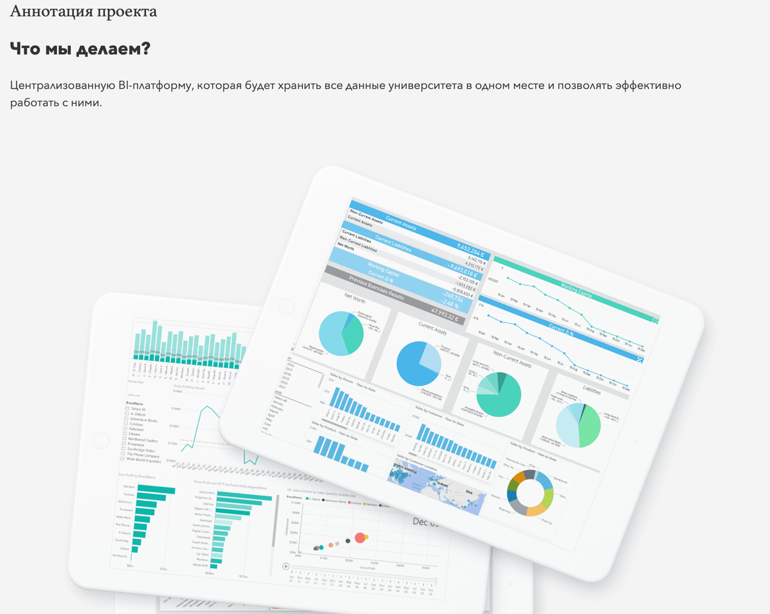

Приложение 2 Аннотация проекта на сайте

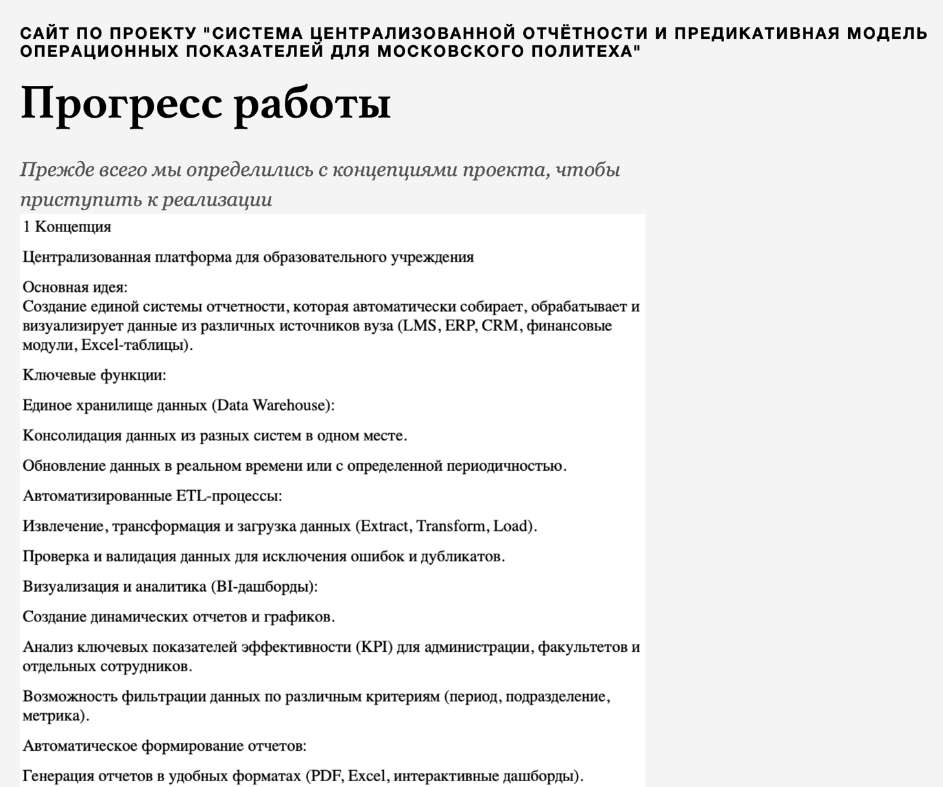

Приложение 3 Прогресс работы на сайте

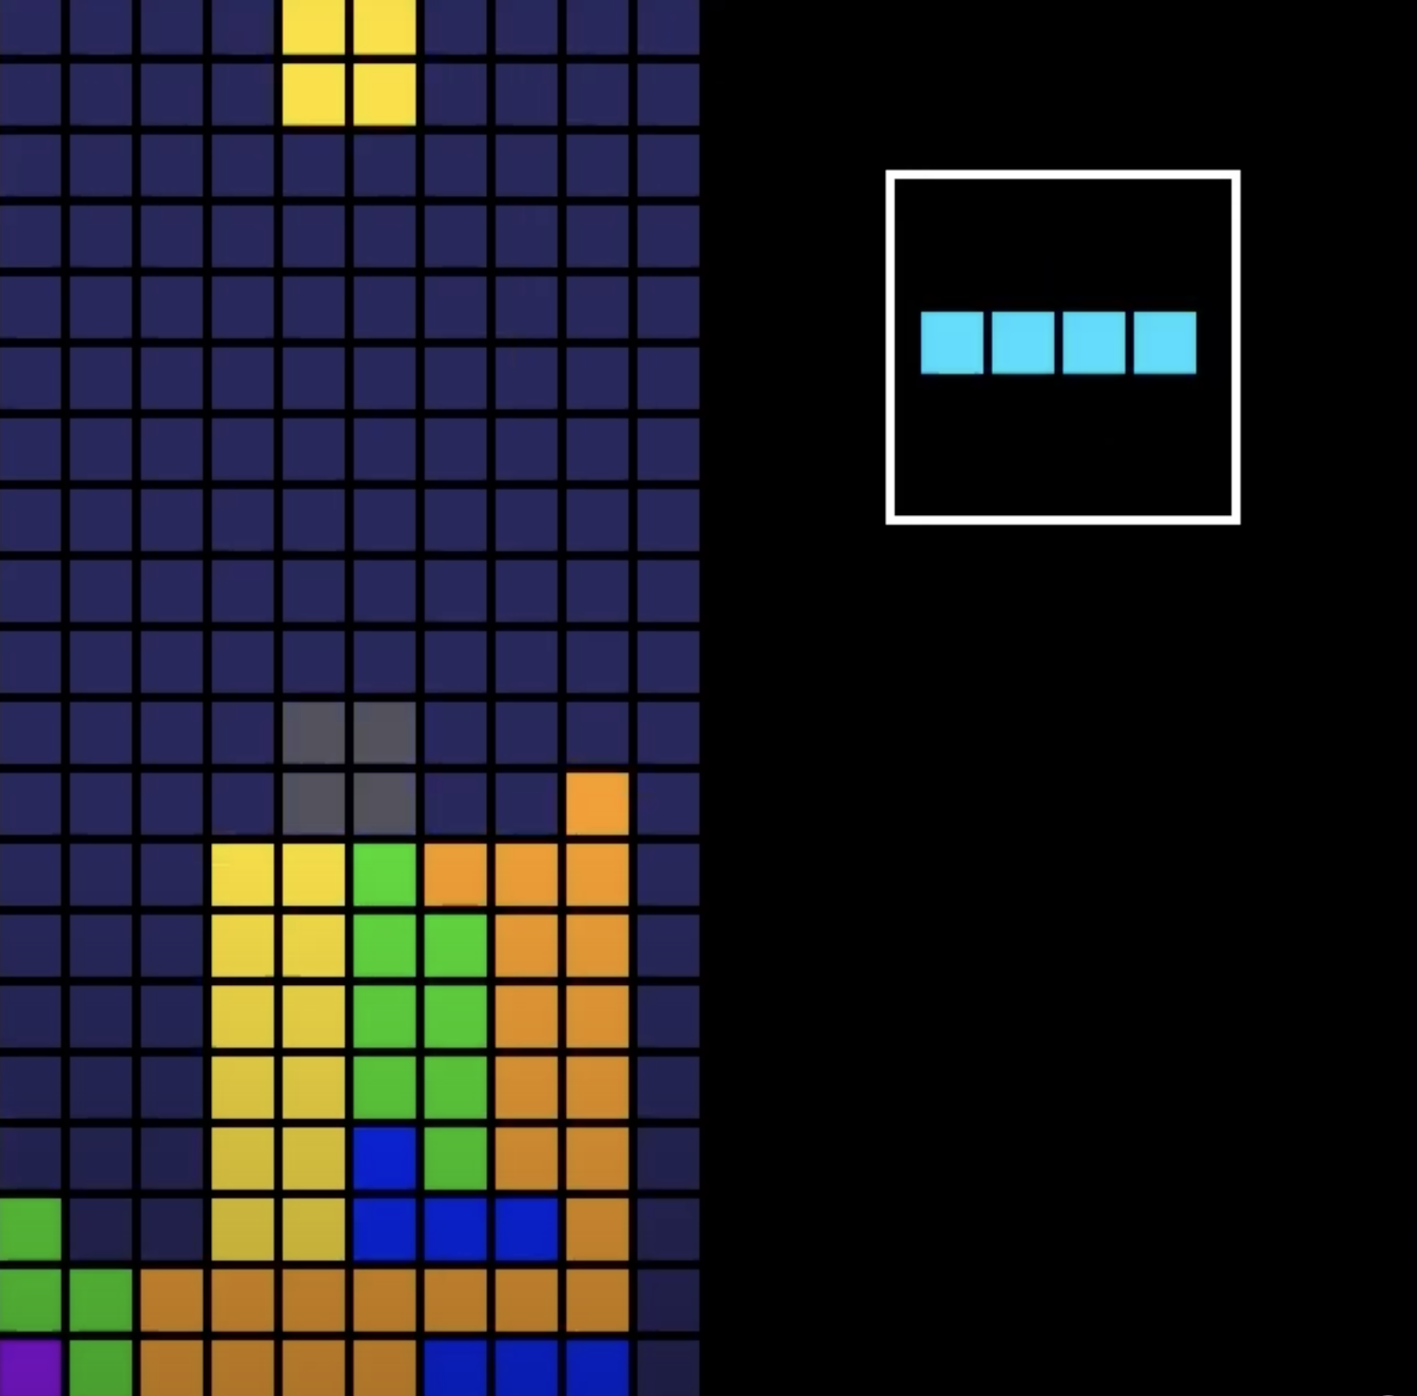

Приложение 4 Конечный вид игры Тетрис

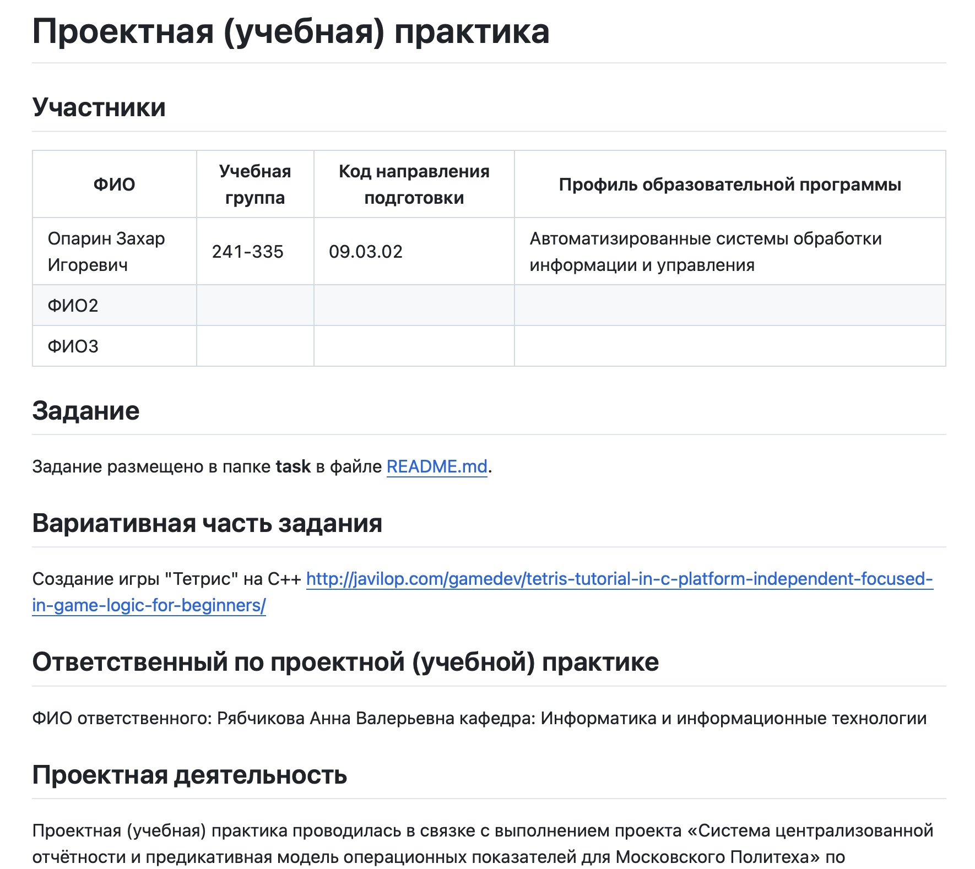

Приложение 5 Отчет на GitHub